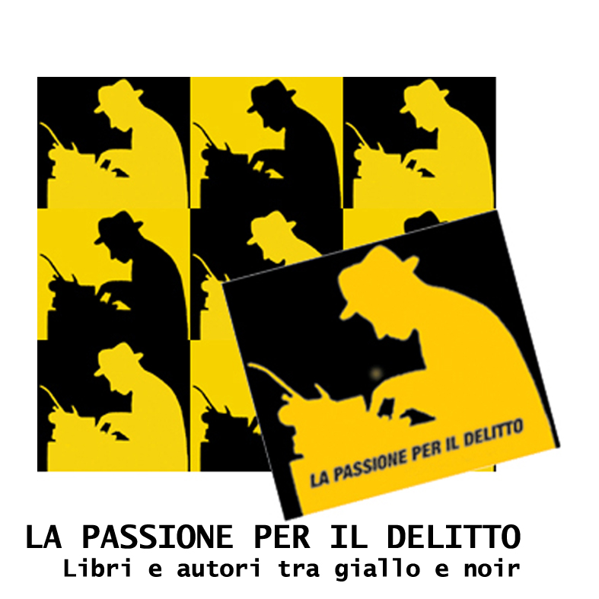
LA PASSIONE PER IL DELITTO
Libri e autori tra giallo e noir
23 settembre – 7 ottobre 2007
Villa Greppi – Monticello Brianza (Lc)

www.lapassioneperildelitto.it

IL CORSO DI SCRITTURA CREATIVA POLIZIESCA

Scrivere un giallo, mettere a fuoco i meccanismi attraverso i quali prende forma una trama, conoscere gli autori che hanno fatto la storia del poliziesco in tutte le sue forme e varianti, tratteggiare un personaggio e l’ambiente in cui si muove. L’edizione 2007 della rassegna La passione per il delitto, organizza il primo corso di scrittura creativa poliziesca rivolto a studenti di scuole superiori o università, aspiranti narratori e appassionati di genere, ed in generale a chiunque voglia affinare le proprie conoscenze in materia. Il corso è articolato in quattro lezioni di circa un’ora, che si svolgeranno ogni lunedì sera a Villa Greppi a partire dal 24 settembre alle 21.00, ed è a frequenza gratuita, ma con numero chiuso di 25 iscritti. Docente del corso sarà Andrea Carlo Cappi – occasionalmente affiancato da altri autori – scrittore, editore e traduttore, che svelerà e insegnerà le regole della scrittura di genere. Ai frequentatori del corso potrà essere chiesto di elaborare uno o più scritti inerenti le tematiche trattate, che verranno di volta in volta valutati.

Al termine del corso, la manifestazione rilascerà un attestato di frequenza.
L’iscrizione e la frequenza del corso sono gratuiti, previa adozione del testo Elementi di tenebra. Manuale di scrittura thriller di Andrea Carlo Cappi (disponibile in sede, prezzo di copertina 12.80 euro).
Le domande di iscrizione vanno inviate via mail all’indirizzo redazione@lapassioneperildelitto.it, indicando il proprio nome e un eventuale recapito telefonico.
Al corso accederanno i primi 25 iscritti, faranno fede data e ora di invio dell’e-mail.

Date e orari delle lezioni: lunedì 24 settembre ore 21.00
lunedì 1 ottobre ore 21.00
lunedì 8 ottobre ore 21.00
lunedì 15 ottobre ore 21.00

Luogo delle lezioni: Villa Greppi, granaio, primo piano

Andrea Carlo Cappi
Nato a Milano nel 1964, da oltre dieci anni animatore di incontri letterari e corsi di scrittura creativa in tutta Italia, è autore per Mondadori, Sonzogno e molte altre casi editrici. Romanziere, fumettista, consulente editoriale, editor, traduttore e saggista, con vari bestseller al suo attivo. Per Alacrán sta ora pubblicando i suoi inediti e i suoi maggiori successi degli ultimi anni: dalle avventure letterarie degli eroi dei fumetti Diabolik e Martin Mystère a quelle dei suoi personaggi Mercy "Nightshade" Contreras e Carlo Medina. E' direttore editoriale di " M-Rivista del mistero" e per RadioRai ha collaborato alla sceneggiatura della serie "Mata Hari-La doppia vita di Greta Zelle"

Andrea Carlo Cappi - Elementi di tenebra. Manuale di scrittura thriller (Alacran)
Un manuale di scrittura creativa dedicato a giallo e noir, arricchito da consigli e opinioni dei maggiori scrittori del genere di tutto il mondo: Clive Cussler, Michael Connelly, Jeffery Deaver, Elizabeth George, John Grisham, Stuart M. Kaminsky, John Le Carré, Carlo Lucarelli, Ed McBain, Anne Perry, James Patterson, Douglas Preston, Paco Ignacio Taibo II, Manuel Vázquez Montalbán, Donald E. Westlake e molti altri. Una lettura irrinunciabile per chiunque voglia scoprire i meccanismi della letteratura di genere.

